**Tarefa de casa:**

Crie seu próprio site de *Podcast e Videocast*! Um site com pelo menos um áudio (<audio>) e um vídeo (<video>) que você produziu. Não esqueça de escrever artigos (<article>) com resenhas dos programas (<section>) e um menu (<nav>) de navegação para outras páginas.

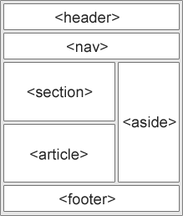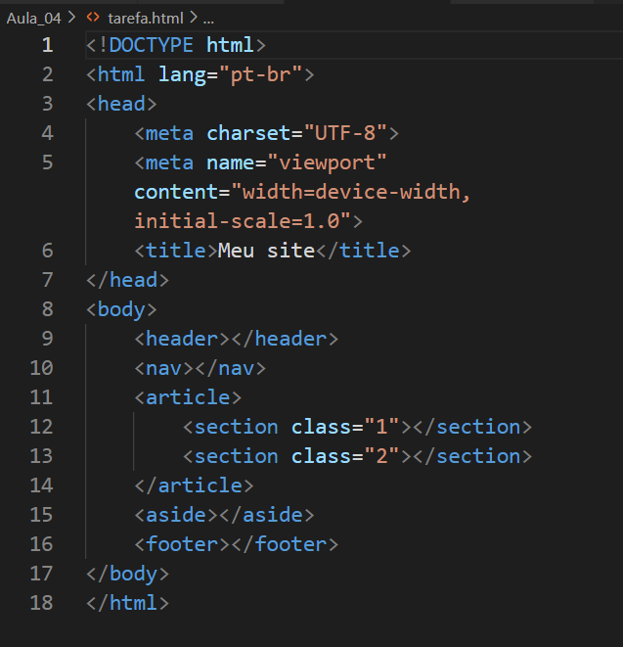Utilizar os elementos semânticos: